**Vụ Ném Bom Nguyên Tử Xuống Hiroshima và Nagasaki: Cái Chết Và Hy Vọng Trên Đất Liền Nhật Bản**

Vào tháng 8 năm 1945, thế giới chứng kiến một trong những sự kiện đau lòng và gây tranh cãi nhất trong lịch sử nhân loại: vụ ném bom nguyên tử xuống Hiroshima và Nagasaki. Những vụ tấn công này không chỉ gây ra sự tàn phá về mặt vật chất và con người mà còn để lại những hậu quả tâm lý và đạo đức sâu sắc. Dưới đây là một cái nhìn sâu sắc về hai sự kiện bi thảm này và những ảnh hưởng mà chúng đã để lại.

**Bối cảnh lịch sử:**

Vào cuối thế chiến thứ hai, Mỹ và Nhật Bản đang ở trong tình thế xung đột trực tiếp. Với những mất mát lớn lần lượt trên cả hai mặt trận, Mỹ quyết định sử dụng vũ khí nguyên tử, một công nghệ mới được phát triển trong dự án Manhattan, như một biện pháp cuối cùng để kết thúc chiến tranh.

**Vụ ném bom:**

Vào ngày 6 tháng 8 năm 1945, một quả bom nguyên tử được gọi là "Little Boy" đã được ném từ máy bay chiến đấu B-29 mang tên Enola Gay xuống thành phố Hiroshima. Vụ nổ đã gây ra sự tàn phá tuyệt vọng, giết chết hàng trăm nghìn người và phá hủy hầu hết cơ sở hạ tầng của thành phố.

Chỉ ba ngày sau đó, vào ngày 9 tháng 8 năm 1945, một quả bom nguyên tử thứ hai, có tên là "Fat Man", đã được ném xuống thành phố Nagasaki, gây ra một lượng tàn phá và tử vong tương tự.

*Chiếc B-29 mang tên Enola Gay và phi hành đoàn, những người thả quả bom nguyên tử "Little Boy" xuống Hiroshima 1945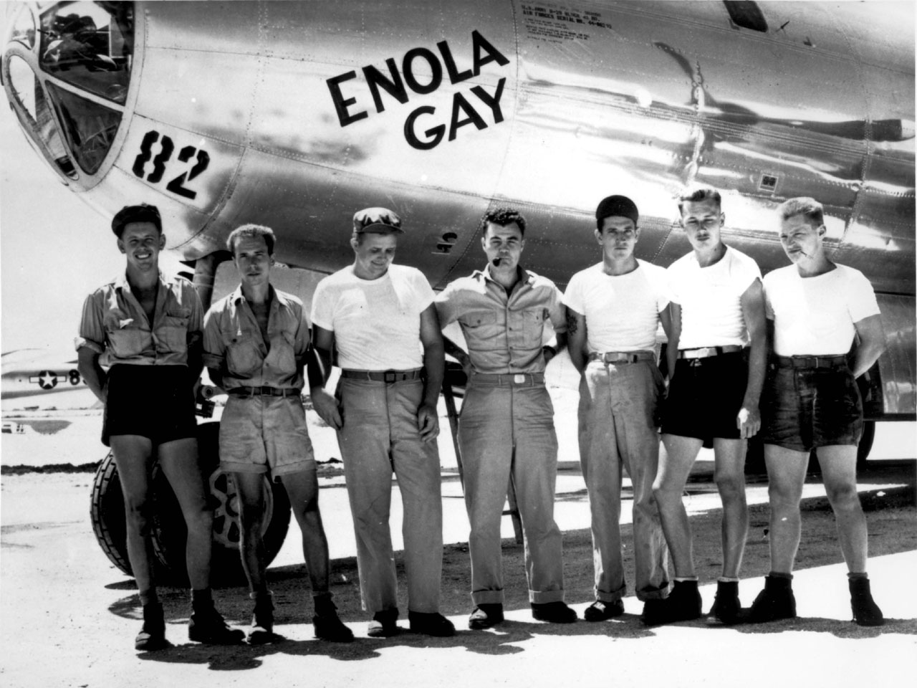 – Nguồn: Wikipedia*

**Hậu quả và ảnh hưởng:**

Những vụ ném bom nguyên tử xuống Hiroshima và Nagasaki đã để lại một dấu ấn sâu sắc không chỉ trong lịch sử mà còn trong tâm trí của con người. Sự tàn phá và đau thương không thể tả được đã khiến thế giới chứng kiến sức mạnh tàn bạo của vũ khí hạt nhân và đặt ra câu hỏi về tính đạo đức của việc sử dụng chúng trong chiến tranh.

Mặc dù những vụ ném bom đã góp phần đẩy nhanh quá trình kết thúc chiến tranh, nhưng chúng cũng đã chứng minh cho thế giới thấy mức độ tàn khốc và khả năng hủy diệt tuyệt vời của vũ khí hạt nhân. Đồng thời, chúng cũng làm dấy lên những câu hỏi đối với đạo đức và luân lý của việc sử dụng vũ khí hạt nhân trong một cuộc chiến tranh.

**Kết luận:**

Vụ ném bom nguyên tử xuống Hiroshima và Nagasaki không chỉ là một sự kiện trong lịch sử mà còn là một biểu tượng cho sự tàn bạo của chiến tranh và sức mạnh của vũ khí hạt nhân. Những vụ tấn công này đã gây ra một bi kịch đau lòng và để lại những hậu quả vĩnh viễn, cả về mặt vật chất và tinh thần, cho người dân Nhật Bản và thế giới.